1st International Conference
″Computational Mechanics and Virtual Engineering ″
COMEC 2005
20 – 22 October 2005, Brasov, Romania

SUSPENSION HIDROPNEUMATIQUE à DEUX COUSSINS

Dr. eng. Florin CONSTANTIN
L`Université TRANSILVANIA Brasov, flconstantin@unitbv.ro

Resumé:Dans cet ouvrage on présente le principaux éléments de constructionet de calcul de la suspension hydropneumatique à deux cousins Dans l`ouvrage on présente les resultats experimentales: la courbe de résonance et les courbs des caracteristiques élastiques statique.
Mots clé: Siège, amortiseur, suspension.

1. INTRODUCTION

La littérature de spécialité dans la domaine des suspensions en general et dans le domaine des suspension pour les sièrges en particulier fait ressortir les avantages que présente la suspension non-linéaire. Cette caractéristique non-linéaire rigide est offerte par les éléments pneumatiques introduits dans la construction des sièges. Pour assurer une caractéristique élastique non-linéaire et pour améliorer le confort du siège nous avons exéctuté et essayé la suspension presentée dans cette ouvrages.
Le calcul et le principe de functionnement de cette suspension, adaptable à tous les pypes de sièges sont preésentés dans la figure 1. Pour mieux comprendre son principe de fonctionnement, on a représentée la suspension dans trois positions: a) dans la position initiale; b) en charge nominale; c) sous l`action de la charge dynamique. On a utiliseé les notations suivantes: p₁₀, p₂₀ les pressions initiales dans les deux chambers à air; h₁₀, h₂₀ les hauteurs des colonnes d`air dans la position initiale; f_{n}, f_{d} la déformation de l`amortiseur en charge nominale et, respectivement, sous l`action de la charge dynamique; h₁, h₂ les hauteurs des colonnes d`air dans les deux chambres à un moment donné; s₁, s₂, s₃ les sections des chambres à air et à liquide; λ₁₂, λ₂₃, λ₁₃ les rapports des sections des chambres à air 1 et 2, des chambres 2 et 3, respectivment, des chambres 1 et 3; n = 1,38 le coefficient polytropique de l`air; δ_{n} la sous.tangente de la caractéristique élastique en charge nominale; s_{of} l`aire des orifices de freinage; ν_{n} la fréquence des oscillations de la suspension en charge nominale.

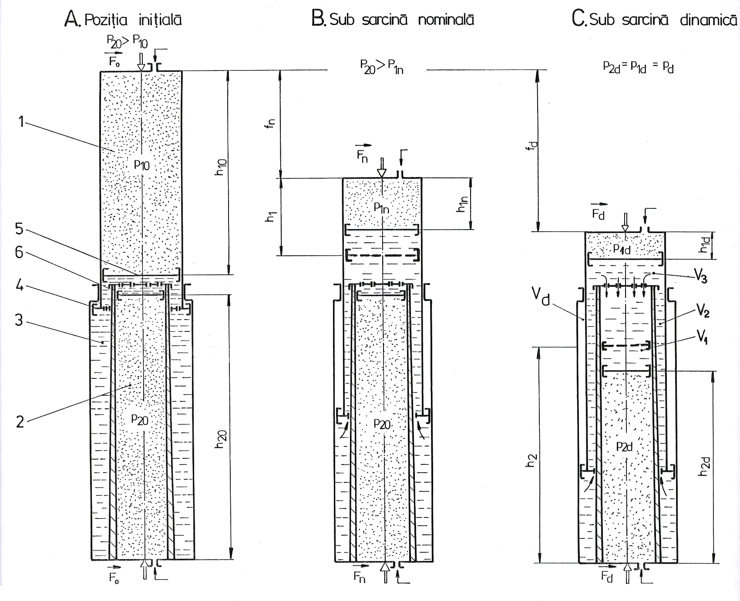

Figure 1: La principe de functionnement de la suspension
2. LA CARACTéRISTIQUE éLASTIQUE

On considere que la compression de l`air dand les deux chambres à air s`effectue sans réception ou cession de chaleur de sorteque la pression et le volume se modifient an meme temps.
Ces transformations adiabetiques ont lieu la loi:

${\text{Fh}}_{1}^{n}=F_{0}h_{0}^{n}$ (1)

Les déformations de la suspension sous l`action de diverses charge s`obtiennent sur la base de la loi de la continuité de l`écoulement de l`huile:

$f=λ_{\text{13}}\left(h_{\text{10}}−h_{1}\right)+λ_{\text{23}}\left(h_{\text{20}}−h_{2}\right)$ (2)

La caractéristique élastique aura la forme:

$F=F_{n}\left(\frac{λ_{\text{13}}h_{1n}}{λ_{\text{13}}h_{\text{10}}−f}\right)$ (3)

La caractéristique élastique statique conformément à la relation (6), por la suspension exécutée et essayée:

$F=\text{65}{\left(\frac{\text{15},\text{22}}{\text{19},\text{30}−f}\right)}^{1,\text{38}}$ (4)

La rigidité de la suspension en cherge nominale s`obtient en dérivant la relation (4) par raport à la deformation f. On considère la charge nominale F_{n} = 650N échivalente au poids de 800N d`un conducteur assis sur la siège, et la déformation statique de la suspension f_{n} = 40mm, resulte:

$k_{n}=\frac{n⋅F_{n}}{λ_{\text{13}}⋅h_{1}}=\frac{\text{650}}{\text{11},\text{04}}=6\frac{\text{kN}}{m}$ (5)

3. LE COEFFICIENT D`AMORTISSMENT

Un élément nouveau qui intervient dans la construction de cette suspension est le cousin supplémentaire qui entre en function des l`apparition des chocs. L`amortissment se réalize par le passage dirigé de l`huile d`amortissement par certains orifices d`écoulement.
La force d`amortissement apparaît grâce à la différence de pression dans le liquide d`amortissement des deux chambre (1) et (3) de la figure 1,a., au passage freiné de celui-ci par les orifices praqtiqués dans le piston (4), et par le jeu existant entre le cylindre (2) et le piston (4).
Le calcul de la coefficient d`amortissement a été presente dans l`ouvrage [2]. La forme finale de cette coefficient est:

$c=\frac{\text{96}\text{πη}{\text{lD}}_{4e}^{2}}{3d^{4}n+\text{32}j^{3}D_{m}}$ (6)

Ou: D_{m} est le diameter moyen piston-cylindre ;
n – le nombre d`orifices de lonqueur l et diamètre d ;
η − la viscosité dynamique pour l`huile ;
j – le jeu entre le piston et le cylindre ;
D_{4e} – le diamètre exterior du piston 4 ;

Après les remplacemet dans la relation (6), il résulte le coefficient d`amortissement c = 0,38 kNs/m.

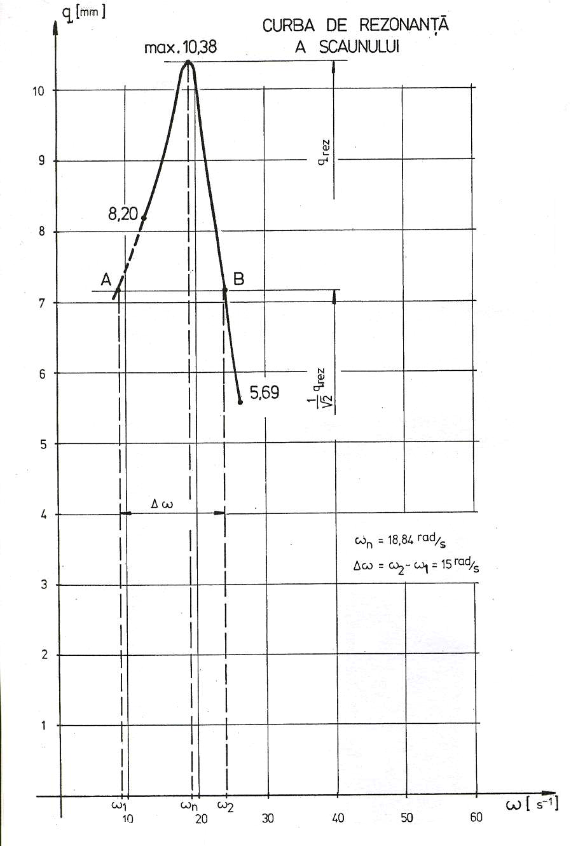
Figure 2: La courbe de résonance

4. LES RESULTATS EXPERIMENTALES

Dans l`étude experimentale des qualités d`amortissement et dans l`identification de coefficient d`amortissement pour tout l`ensemble du siège, ou a employé le méthode l`amplitude maximum (v. fig. 2). Dans ce but, le siège a été testé sur l`hydropuls, excité par une force harmonique d`amplitude constante q₀ = 0,7 cm, dans le domain 1…20 Hz. A partir des résultats optenus expérimentalement, ou a tracé la courbe de résonance du système siège et platforme. Dans la figure 4 on représente la variation de l`amplitude forcée du siège en fonction de la pulsation de la platforme de l`hidropuls.
A partir de ses données, on calcule le facteur d`amortissement avec la relation :

$ξ=\frac{1}{2}⋅\frac{ω_{2}^{2}−ω_{1}^{2}}{ω_{2}^{2}+ω_{1}^{2}}=0,\text{376}$ (7)

Et le coefficient d`amortissement de toute l`ensemble du siège :

$c=2m{\text{ξω}}_{n}=0,\text{85}\frac{\text{kN}⋅s}{m}$ (8)

Dans la figure 3 on tracé les caracteristiques statique pour l`amortisseur hydropneumatique, è la différante pression de l`air de chambre principeaux : p₁ = 0,21 MP_{a} ; p₂ = 0,25 MP_{a} et p₃ = 0,3 MP_{a}. à cette pressions, il resulte les coefficients moyenne d`élasicité: k₁ = 6,2 kN/m ; k₂ = 9,3 kN/m et k₃ = 11,5 kN/m.

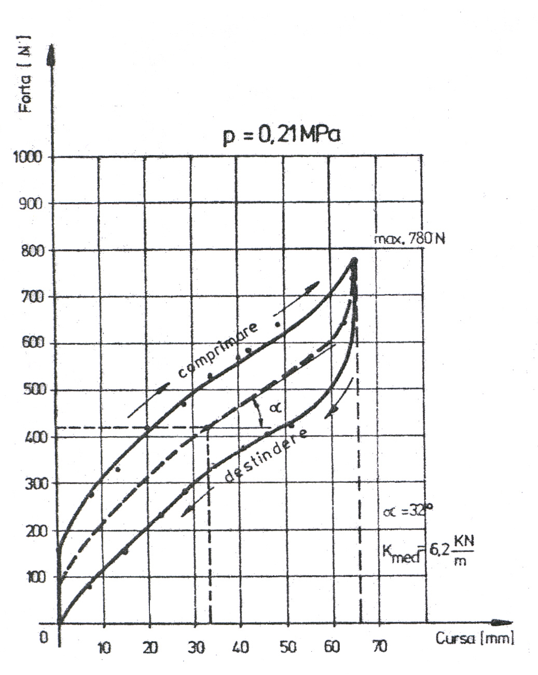
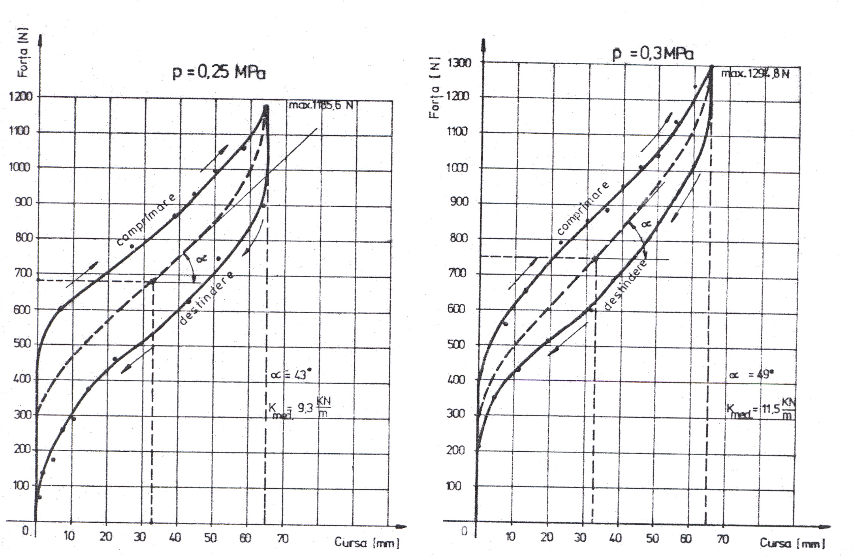

Figure 3: Les caractéristiques élastiques statique

Bibliographie:

[1] Constantin Fl. , Alexandrescu L. ” Amortizor hidropneumatic cu pernă suplimentară de aer, cu posibile utilizări în construcţia de maşini”, Conferinţa internaţională TMCR 2005, Chişinău, Republica Moldova.
[2] Constantin Fl. “ Identificarea experimentală a unor parametrii ai suspensiei tractoarelor”, AIV-a Conferinţă de Dinamica Maşinilor, CDM 2005, vol.I, Braşov.
[3] Rades N., “Metode dinamice pentru identificarea sistemelor mecanice”, Editura Academiei, Bucureşti 1979.
[4] Constantin Fl., “Spectral and correlation analysis of excitation on response of tractor seat”, Conference on Numerical Methods and Computational Mechanics in Science and Engineering, University of Miskolc, 1996, Hungary.

